Кучин Роман Викторович
Ректор
Кандидат биологических наук
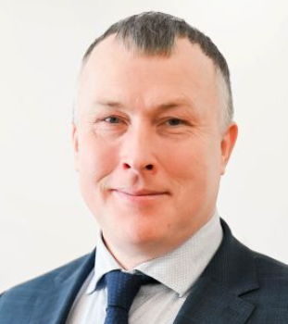
Родился 9 мая 1974 г. в г. Куртамыш Курганской области.

Образование:
1996 год - окончил Курганский государственный университет по специальности «Физическая культура».

Ученая степень:
Кандидат биологических наук

Ученое звание:
Доцент кафедры анатомии физиологии и гигиены человека.

Опыт работы:
- 1997 год – начал свою трудовую деятельность ассистентом кафедры общей и медицинской валеологии в Курганском государственном университете;
- 2001 – 2003 годы - преподаватель биологии Нижневартовского государственного социально-гуманитарного колледжа;
- 2003 год – доцент спортивно-оздоровительной кафедры Югорского государственного университета;
- 2003 – 2006 годы – заведующий спортивно-оздоровительной кафедры Югорского государственного университета;
- 2006 – 2008 годы – декан факультета физической культуры, спорта и туризма Югорского государственного университета;
- 2009 – 2011 годы – ответственный секретарь Центральной приемной комиссии;
- 2010 – 2011 годы - начальник хозяйственно-технического управления;
- 2011 – 2015 годы – проректор по учебной работе, зав. кафедрой теории и методики физического воспитания;
- 2015 – 2017 годы – первый проректор;
- 2017 – 2020 годы – проректор по учебной работе;
- 2020 – 2021 годы – проректор по безопасности;
- 2021 – по настоящее время – ректор Югорского государственного университета.

Общественная деятельность:
- Соруководитель отделения Общероссийского народного фронта в Ханты-Мансийском округе – Югре.
- Председатель общественного совета при УМВД по Ханты-Мансийскому автономному округу – Югре.
- Председатель Общественного совета при Департаменте пространственного развития и архитектуры Ханты-Мансийского автономного округа – Югры.
- Член Общественного совета при Департаменте физической культуры и спорта Ханты-Мансийского автономного округа – Югры.

Другие звания и заслуги:
Сопредседатель регионального штаба ОНФ в Ханты-Мансийском автономном округе - Югре.

Награды:
- Нагрудный знак «Почетный работник высшего профессионального образования Российской Федерации»;
- Обладатель Гранта Губернатора Ханты-Мансийского автономного округа-Югры на выполнение на выполнение научных и научно-технических работ «Морфофункциональные особенности опорно-двигательного аппарата спортсменов различных специализаций, проживающих и тренирующихся в условиях ХМАО-Югры»;
- Обладатель Гранта Губернатора Ханты-Мансийского автономного округа-Югры на выполнение научных и научно-технических работ «Исследование физиологических, биохимических и генетических особенностей малочисленных народов Ханты-Мансийского автономного округа – Югры в условиях долговременной адаптации и сохранения здоровья»;
- Обладатель Гранта Российского Фонда Фундаментальных Исследований №15-16-86006 «Разработка приемов раннего предупреждения структурно-функциональных нарушений костной ткани у женщин, проживающих в условиях ХМАО-Югры»;
- Обладатель Гранта Российского Фонда Фундаментальных Исследований «Изучение возможности предупреждения нарушений минерализации костной ткани у девушек - потомков мигрантов, проживающих в северных регионах РФ».

Кичанов Роман Иванович
Проректор
Кандидат экономических наук
Журавлева Лариса Николаевна
Проректор по молодежной политике и воспитательной работе
Костылева Татьяна Александровна
Проректор по образовательной деятельности
Кандидат философских наук
Лапшин Валерий Федорович
Проректор по научной работе
Доктор юридических наук
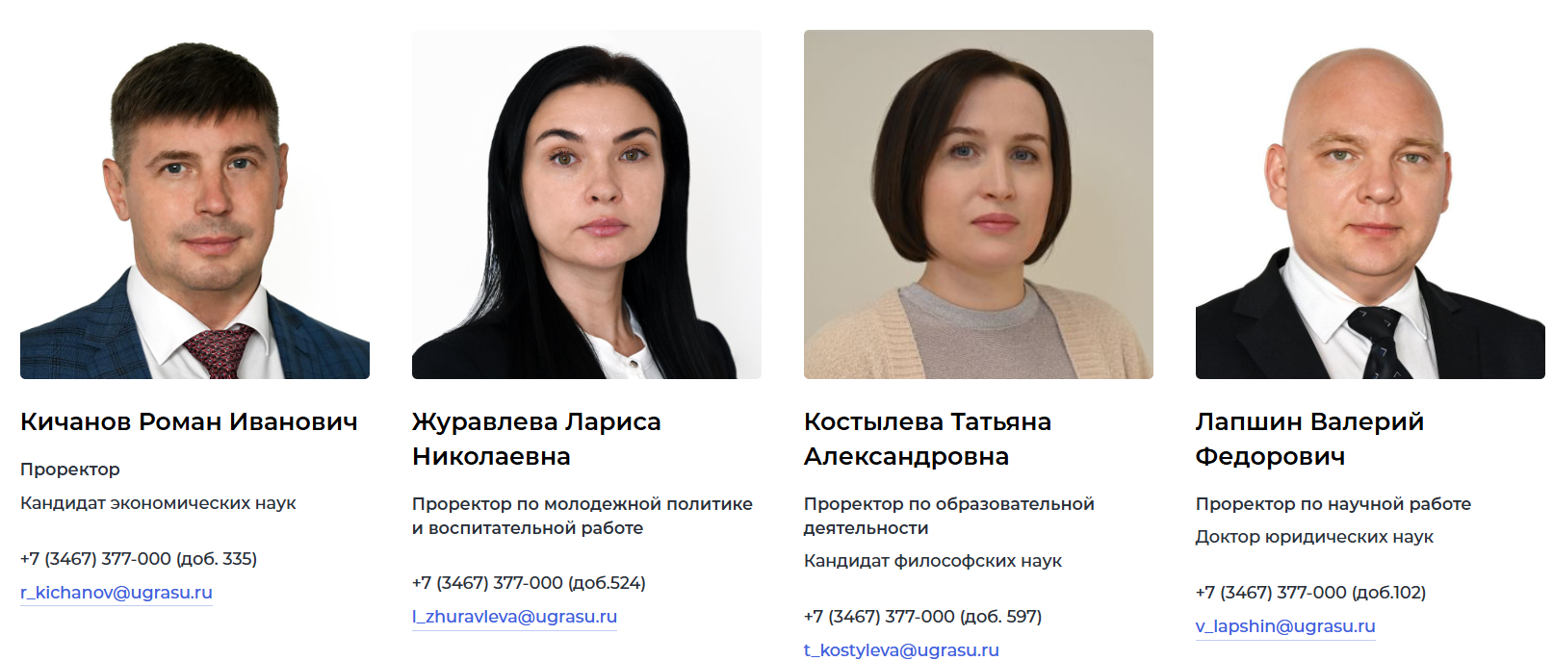

Грошева Татьяна Александровна
руководитель программы развития

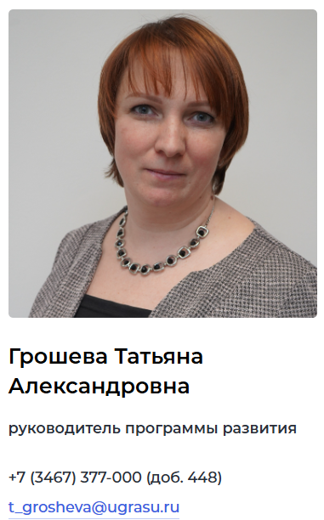

Состав ректората
Долгих Надежда Николаевна
ученый секретарь
Колесникова Надежда Владимировна
начальник управления - Главный бухгалтер финансового управления
Стринадкина Юлия Александровна
советник при ректорате
Горшкова Наталья Евгеньевна
директор Нефтяного института (филиал) ФГБОУ ВО «ЮГУ».
Синюк Анжела Сергеевна
директор Многопрофильного колледжа
Ионина Наталья Геннадьевна
директор Лянторского нефтяного техникума (филиал) ФГБОУ ВО «ЮГУ»
Кожедеров Александр Игоревич
директор Индустриального института (филиал) ФГБОУ ВО «ЮГУ».
Кудрявцев Николай Викторович
директор Института нефти и технологий (филиал) ФГБОУ ВО «ЮГУ»
Антюфеева Татьяна Валерьевна
руководитель высшей экологической школы
Митина Дина Евгеньевна
руководитель высшей школы цифровой экономики
Лебедева Илона Дмитриевна
руководитель центра образовательного инжиниринга
Королев Максим Игоревич
руководитель высшей нефтяной школы
Сениченко Сергей Андреевич
руководитель высшей школы физической культуры и спорта
Филимонова Наталья Владимировна
и.о. руководителя высшей психолого-педагогической школы
Осипов Дмитрий Сергеевич
руководитель политехнической школы
Розенко Станислав Васильевич
руководитель высшей школы права
Самарина Ольга Владимировна
руководитель инженерной школы цифровых технологий
Худобина Ольга Федоровна
и.о. руководителя высшей школы гуманитарных наук
Еремин Степан Анатольевич
начальник экономического управления
Суханов Александр Александрович
руководитель службы безопасности
Ситникова Ольга Владимировна
начальник отдела по набору и профориентационной работе
Бакшеева Марина Геннадьевна
председатель представительного органа работников (по необходимости)
Кондратьев Николай Иванович
директор центра дополнительного образования

